Nowe rozgrzewające smaki Owocowych kubków Delecta
Delecta wprowadza na rynek limitowaną, jesienno-zimową edycję trzech kisieli instant z linii Owocowy kubek. Nuty rozgrzewających dodatków: imbiru, goździków i miodu oraz witamina C wraz z kompozycją cytrusowych i polskich owoców tworzą słodką przekąskę, rekomendowaną na chłodniejsze dni.

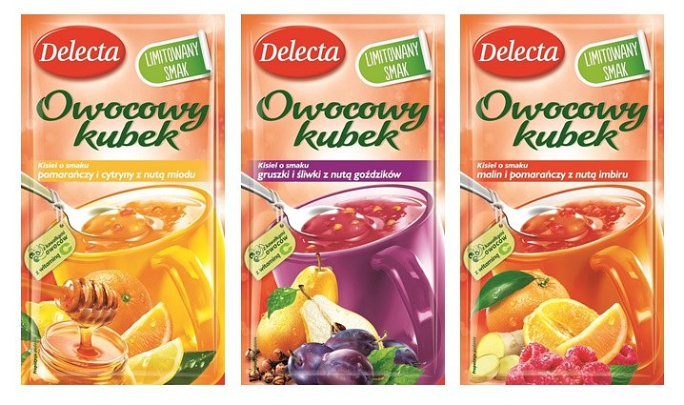

Edycja limitowana obejmuje trzy smaki, zainspirowane tradycyjnymi domowymi napojami z dodatkiem korzeni, soków i syropów, słynących ze swych rozgrzewających właściwości. Bogactwo smaku każdego kisielu podkreślają kawałki owoców.
l Owocowy kubek kisiel o smaku pomarańczy i cytryny z nutą miodu Delecta nawiązuje do gorącej domowej herbaty,
l Owocowy kubek kisiel o smaku gruszki i śliwki z nutą goździków Delecta przywodzi na myśl pysznego polskiego grzańca,
l Owocowy kubek kisiel o smaku malin i pomarańczy z nutą imbiru Delecta przywołuje słodką kompozycję rozgrzewającego syropu.
Owocowy kubek Delecta to szybka rozgrzewka po rodzinnej zabawie na świeżym powietrzu, słodka przyjemność podczas szarego dnia w pracy, czy pyszna alternatywa dla kolejnego kubka herbaty na stoku.
Kisiele Owocowy kubek z limitowanej, zimowej edycji Delecty będą dostępne w tradycyjnym i nowoczesnym kanale dystrybucji od 15 września br.
Pełna oferta inspirujących słodkich przekąsek instant Delecty obejmuje: Łatwe Ciacho – ciasto z mikrofali, Szybki sernik na zimno, Szybki Budyń oraz kisiele Owocowy kubek.
Więcej na www.delecta.pl.

